Мастер – Класс
«Нетрадиционная техника рисования»
Это правда! Ну чего же тут скрывать?
Дети любят, очень любят рисовать!
На бумаге, на асфальте, на стене
И в трамвае на окне! (Э. Успенский)
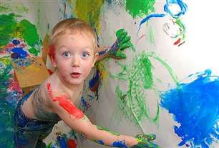
Говоря об изобразительной деятельности, мы в первую очередь представляем рисование кисточкой и красками, карандашами и мелками. Но многие воспитатели в своей работе широко используют нетрадиционные техники рисования.
Рисование нетрадиционными техниками открывают широкий простор для детской фантазии, дает ребенку возможность увлечься творчеством, развить воображение, проявить самостоятельность и инициативу, выразить свою индивидуальность.Каждая из этих нетрадиционных техник - это маленькая игра для ребенка.
Например, с детьми младшего дошкольного возраста можно использовать:
- рисование пальчиками;
- рисование ладошками;
- печать из картофеля или морковки.
С детьми среднего дошкольного возраста можно попробовать:
- отпечатки-картинки;
- печать пластилином;
- отпечатки листьев;
- рисунки из ладошки;
- рисование ватными палочками;
- волшебные ниточки;
- монотипия.
С детьми старшего дошкольного возраста можно освоить более сложные техники:
- рисование мыльными пузырями;
- рисование мятой бумагой;
- рисование солью;
- ниткография;
- кляксография (выдувание трубочкой);
- граттаж;
- фроттаж.

Я предлагаю вам выполнить работы используя вилку и ватные палочки.
Вам потребуется: альбомный лист, гуашь, одноразовые пластиковые вилки, губка, стаканчик – непроливайка, формочки для разведения краски.
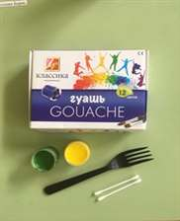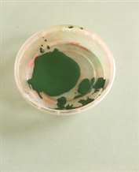
Этапы работы: 1.Рисуем картинку карандашом (при необходимости); 2.Развести краски в емкостях или нанести на губку толстым слоем; 3.Помещаем вилку (ватную палочку) в краску и ставим отпечатки на лист (рисунок);
«Подсолнух»1.Методом «тычка» (ватными палочками) рисуем серединку подсолнуха. 2.Вилку макаем в краску и прикладываем вокруг. 3.Лист тоже рисуем методом «тычка», второе название техника «пуантилизм».
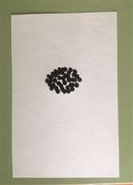
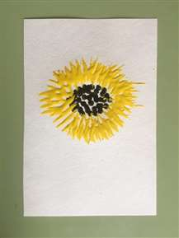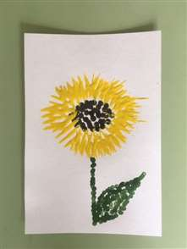
«Цветочная поляна».
1.Разводим краску нужных цветов в емкости. 2. Помещаем вилку в краску и рисуем траву. 3. Затем рисуем небо, прикладывая вилку горизонтально. 4.Рисуем крупно одуванчики и добавляем мелкие цветы нарисованные методом «тычка» (ватными палочками).
